抓场景更抓态度，自嗨锅让综艺营销“嗨”起来
广 告 主：自嗨锅
所属行业：食品饮料
执行时间：2020.07.11-09.12
参选类别：视频节目合作类
营销背景
当前超过41%的中国网民为Z世代年轻人群，TA们正在成为未来的消费主导力量，而自嗨锅专注的正是年轻人“方便、健康、速食”的消费场景。在前期通过kol、短视频等途径成功种草之后，自嗨锅希望能够持续占据年轻消费者的心智，稳步进行品牌力建设。
自嗨锅敏锐地洞察到，腾讯视频大热综艺《明日之子乐团季》作为聚合年轻受众的新生代流量池，可以帮助品牌深入年轻圈层；同时，自嗨锅代表的年轻人敢玩敢冲、不设限的精神，与“明日”的热血、拼搏精神十分契合。
营销目标
自嗨锅希望通过与明日之子这一综艺IP的合作，达成了品牌力建设的目标，更要实现用户好感与私域转化的双向提升。
策略与创意
通过赞助《明日之子乐团季》，自嗨锅稳步进行品牌力建设：
- 在最嗨最燃的舞台表演中向受众不断传达“自嗨一刻，发光发热”的品牌理念。
- 在最贴近年轻人日常的真人秀中花式呈现产品经典食用场景，用“吃播”不断加固受众对品牌的美味认知。
并打通《明日之子》IP与品牌私域的连接，成功进行转化力建设：
- 在微信生态内打造品牌自有私域“自嗨社团”，吸引志同道合的年轻人加入，在私域内完成品牌互动与转化。
- “自嗨社团”小程序吸引了近100万的访问人数，积累了丰富的数据资产，成功助力销量转化，自嗨锅微商城的成交额翻了4倍。
自嗨锅与综艺IP的深度合作，打通了从内容体验到效果转化的全链路生态，使品牌向营销能够在建设品牌力的同时，也能为品牌带来私域的提升，从而将IP的粉丝转化为品牌的粉丝，自嗨锅为广大正在成长的新兴品牌树立了营销标杆。
执行过程/媒体表现
自嗨锅从两个领域、四个维度全面铺开与《明日之子乐团季》的IP生态营销合作：
- 内容领域
1、亮出品牌态度，锁定IP内容中最诠释品牌理念的高光时刻
自嗨锅精心挑选节目多个最“嗨”片段，如唢呐小哥闫永强的唢呐独奏、人气乐团与导师欧阳娜娜的特别舞台等，加入品牌包框或跑马灯，将“自嗨一刻，发光发热”的品牌精神以强势又热血的方式传达给年轻人群，持续积累年轻人对自嗨锅品牌的记忆度。
品牌时刻视频链接：https://share.weiyun.com/ZtnoaVgK
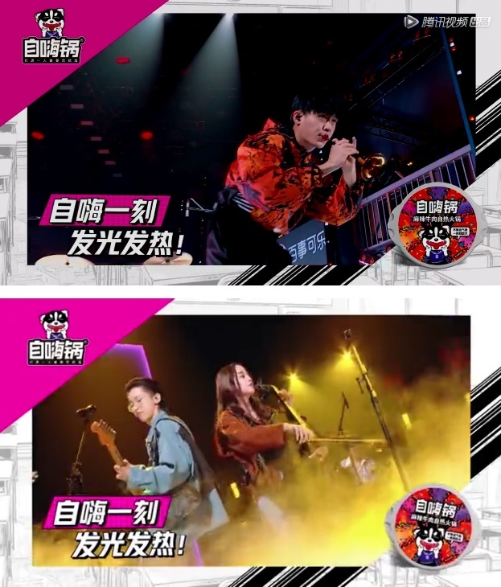
- 融入原生场景，让年轻人随时随地打开“自嗨”
在排练过程中，大家会一起约自嗨锅，“吃饱了才有力气排练”、“每次吃完自嗨锅，都特别有写歌灵感”，像极了工作学习了一天、靠美食充电的年轻人。
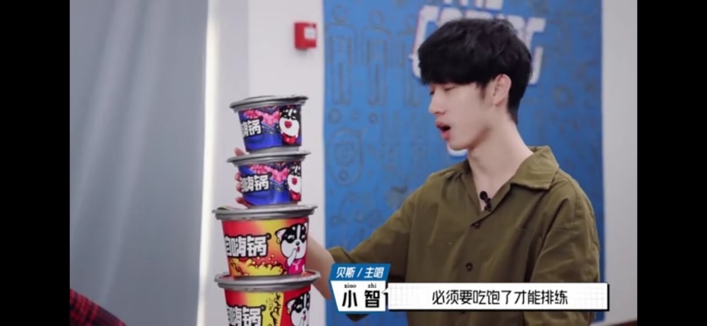
晚上回到宿舍后玩饿了，小哥哥们抢着要吃自嗨锅，这个场景让年轻TA不禁想起和自己一起吃夜宵、互相打打闹闹的室友。
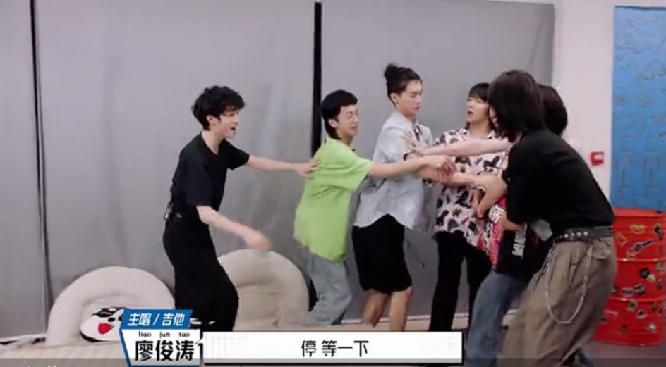
户外野餐时，“自嗨锅真的好吃又方便，我出去玩的生活经常带着它”，产品的利益点自然地融合到场景中，约朋友来一场说走就走的野餐，正是许多忙于工作和学习的年轻消费者梦寐以求的快乐。
这种“不打扰、不突兀”的原生融入方式，极为巧妙的向目标人群年轻人们展示了自嗨锅的经典食用场景，“自嗨”不设限，随时随地都可以吃起来！
自然使用视频链接：https://share.weiyun.com/k2weX7Q8
产品使用视频链接：https://share.weiyun.com/go8tyrug
- 品牌私域
1、搭建粉丝阵地，成立“自嗨社团”引导品牌态度人群积极加入
自嗨锅在微信中打造品牌私域流量池——“自嗨社团”小程序，号召与自嗨锅志同道合的用户加入进来，在这里为喜爱的学员或乐团打榜投票。
用户每天来社团点卯签到、完成互动任务、或在电商平台中购买自嗨锅商品都可获取人气值奖励，助力学员解锁相应曝光权益，如录制宠粉ID福利、户外大屏曝光、腾讯闪屏联投曝光等，此举极大的激励了年轻人群的参与热情，整个项目期内用户流量爆棚！
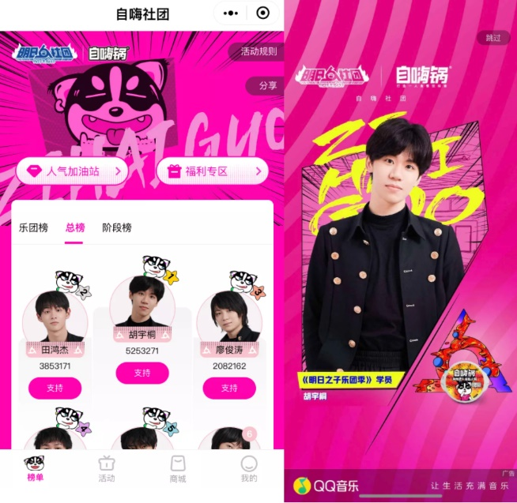
- 私域互动不停，对品牌粉丝及明日之子粉丝展开定向收割转化
在盘活微信生态的品牌私域流量池后，自嗨锅在微信小程序内首次尝试直播带货，进一步推进IP势能到品牌势能的无损转化。
直播学员则由粉丝在小程序内互动选出，直播前，自嗨锅在微博等社交媒体上进行直播预告、问题征集、互动抽奖，实现大范围曝光，引起粉丝们的高度期待。直播过程中，“超会玩”的自嗨锅摒弃带货直播套路，而是采取娱乐为主、商业为辅的策略，设置了快问快答、抽盲盒、读土味情话等互动力max的环节，叫好又叫座。
直播一小时内，用户平均观看时长达到了33-35min，远超行业均值；一小时直播下单量更突破2000单，为品牌带来了口碑销量双丰收。
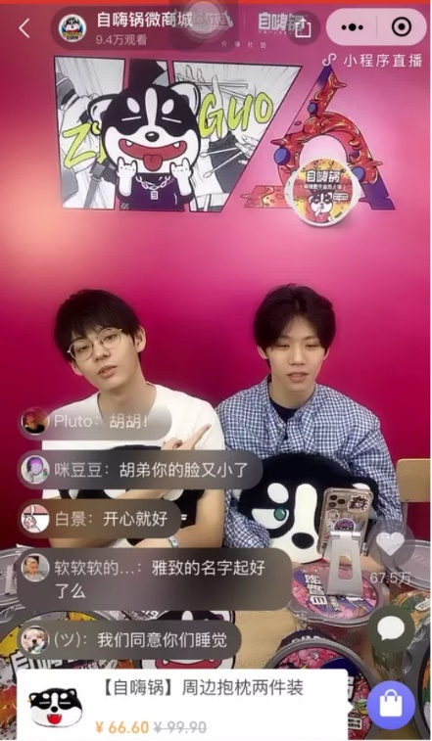
营销效果与市场反馈
营销效果
1、根据《明日之子乐团季》官方第三方用户调研：
- 《明日之子乐团季》节目播放量达23.3亿。
- 自嗨锅与明日之子的合作，对品牌的目标人群产生极为显著的影响，这表明了IP内容深受品牌TA欢迎，自嗨锅选择了最契合的内容作为营销载体。
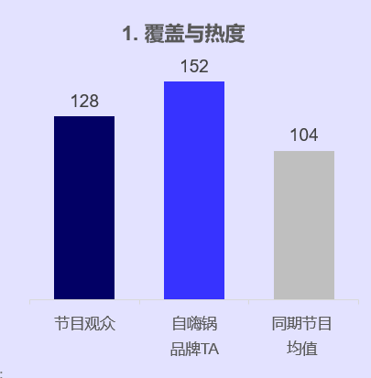
- 自嗨锅品牌喜爱度、购买倾向度均获得大幅提升，相较同期其他节目表现更佳，这表明了自嗨锅在IP中的营销动作取得了显著成效。
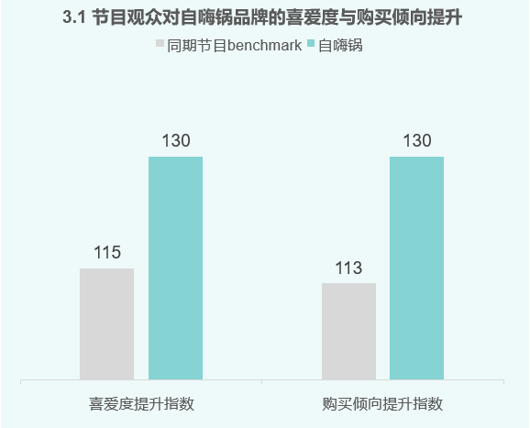
2、根据自嗨锅品牌提供的效果数据
- 节目热播期内，#明日之子自嗨一刻#品牌话题阅读量高达1.5亿，讨论量破6.7万；
- “自嗨社团”小程序从零出发，凭借IP与品牌理念的号召力，取得了近百万的访问人数；
- 私域直播中，用户平均观看时长达到了33-35min，远超行业均值；
- 一小时直播下单量更突破2000单，为品牌带来了口碑销量双丰收。

